

SPOROČILO ZA JAVNOST

Izšla je znanstvena monografija
Dve desetletji dinamike podjetniškega razvoja:
GEM Slovenija 2022

Maribor, 18. maj 2022 – Jubilejna izdaja Globalnega podjetniškega monitorja GEM Slovenija 2022 osvetljuje napredek in trende v podjetništvu v preteklih dveh desetletjih. Ugotovitve študije razkrivajo pomembne spremembe v slovenskem podjetništvu, ki vključujejo izboljšanje podjetniških sposobnosti in znanja, a hkrati tudi naraščanje strahu pred neuspehom in upad podjetniških ambicij.

V okviru mednarodnega raziskovalnega projekta Global Entrepreneurship Monitor (GEM) je v zbirki »Slovenski podjetniški observatorij« izšla znanstvena monografija Dve desetletji dinamike podjetniškega razvoja: GEM Slovenija 2022, ki jo je pripravil raziskovalni tim Inštituta za podjetništvo in management malih podjetij na Ekonomsko-poslovni fakulteti Univerze v Mariboru. Slovenija v raziskavi kontinuirano sodeluje od leta 2002.

Ob jubilejni izdaji je v uvodniku k raziskavi minister za gospodarstvo, turizem in šport, Matjaž Han, izpostavil: »Rezultati raziskave kažejo na pomembne dosežke v slovenskem podjetniškem ekosistemu, a tudi na področja, kjer so potrebni dodatni ukrepi. Vlada je zavezana k spodbujanju podjetništva in bo še naprej podpirala ustanavljanje in rast podjetij ter odpravljanje ovir, ki zavirajo podjetniške ambicije.«

Povečanje naklonjenosti podjetništvu, a tudi več strahu

Z zamikom dveh desetletij lahko z veliko gotovostjo govorimo o spremembah kulturnih in družbenih norm, ki jih je nemogoče spremeniti v kratkem času. Ugotovitve tako kažejo, da je Slovenija dosegla opazen napredek pri oblikovanju podjetništvu naklonjenih kulturnih in družbenih norm. Slovenci s povprečno več kot 85-odstotno percepcijo spoštujejo in prepoznavajo uspešno podjetništvo, kar je nedvomno povezano z medijsko izpostavljenostjo takšnih zgodb. Slovenija je po tem merilu v letu 2022 med sodelujočimi evropskimi državami na prvem mestu. Manj spodbudno pa je spoznanje, da je strah pred neuspehom v letu 2022 presegel 50 %, kar je za več kot 20 odstotnih točk več kot pred desetletjem. Ta strah predstavlja resno omejitev za ustanavljanje podjetij v mnogih gospodarstvih.
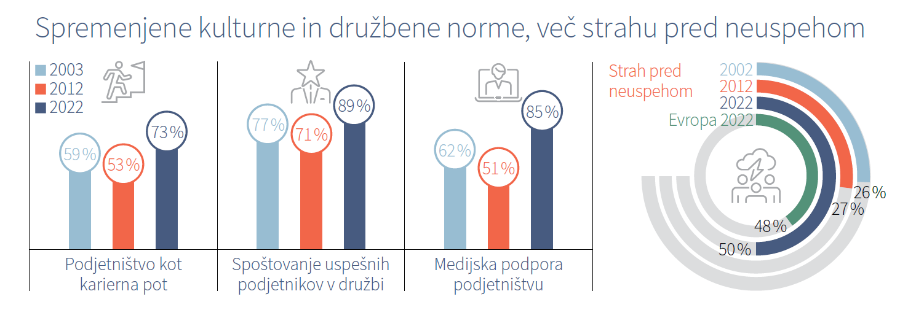

Rast zgodnje in ustaljene podjetniške aktivnosti

Indeks celotne zgodnje podjetniške aktivnosti (TEA), najpomembnejši kazalnik podjetništva, v Sloveniji v dvajsetletnem obdobju kaže trend naraščanja. Glede na indeks TEA, ki je leta 2002 znašal 4,6 %, leta 2022 pa je dosegel 8,0 %, so razmere za ustanavljanje novih podjetij dobre. Ugotovljeno je bilo, da so krizna leta 2004, 2009 in 2020 pomembno vplivala na vsakokratno zmanjšanje podjetniške aktivnosti.
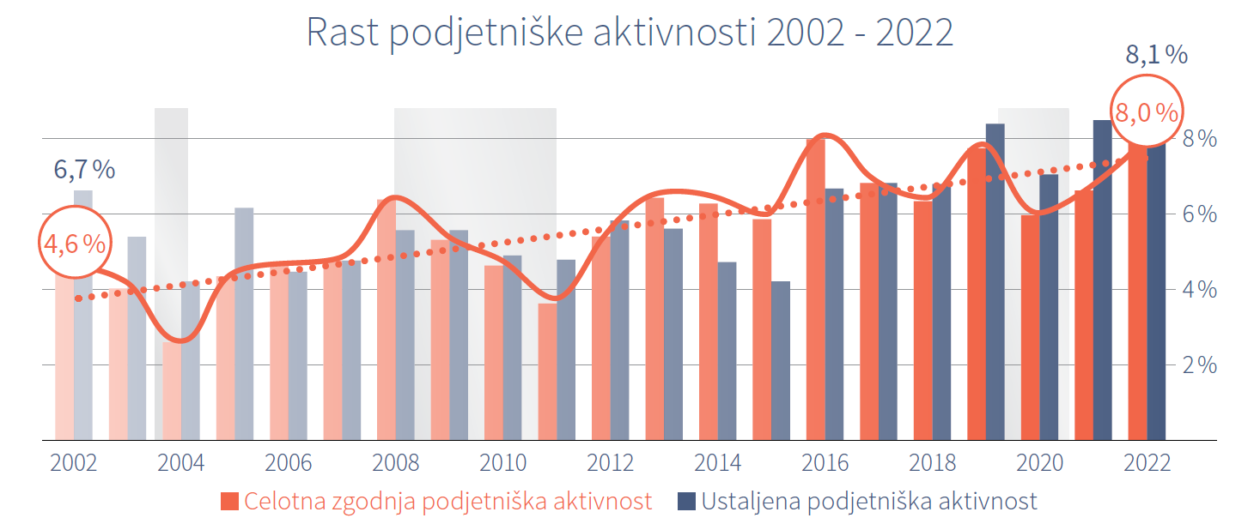
Prof dr. Barbara Bradač Hojnik, soavtorica raziskave pojasnjuje: »Sklenemo lahko, da je zmanjšanje podjetniške aktivnosti pogosta posledica kriz, ki so se v obdobju zadnjih dveh desetletij večkrat pojavile. To pomeni, da je stanje gospodarstva ključni dejavnik podjetniške aktivnosti ter da morajo biti vlade in druge institucije podpornega okolja nanje pripravljene in sprejeti dodatne ukrepe za spodbujanje podjetništva v času kriz, da bi obstoječa podjetja lahko preživela, hkrati pa bi se potencialni podjetniki odločili za vstop v podjetniški proces.«
Dvig povprečne starosti, izobrazbe in premoženja zgodnjih podjetnikov
V zadnjih dveh desetletjih se je povprečna starost slovenskih zgodnjih podjetnikov povečala, pri čemer podjetja pogosteje ustanavljajo mlajše generacije. Podatki kažejo, da se mladi podjetniki (stari od 25 do 34 let) in podjetniki srednjih let (od 35 do 44 let) izkazujejo s primerljivo ravnjo ustanavljanja podjetij. Vendar pa se je delež zgodnjih podjetnikov z največ srednješolsko izobrazbo v zadnjih 20-ih letih bistveno zmanjšal, s 75 % na nekaj manj kot 40 %. Hkrati se je povečal delež diplomantov, ki so zgodnji podjetniki, kar kaže na potencial izkoriščanja kakovostnejših poslovnih priložnosti. Vodja slovenskega GEM tima, prof. dr. Karin Širec, ob tem dodaja: »V Sloveniji se povečuje delež študentov, ki študirajo naravoslovje in tehniko. Zato so potrebni ustrezni izobraževalni programi, ki bodo v skladu s prihodnjimi potrebami študentov po znanju in spretnostih. Podjetniško izobraževanje mora postati redna praksa na vseh šolah, fakultetah in visokošolskih zavodih, saj bodo študentje zaradi tehnološkega napredka potrebovali izboljšanje digitalnih, zelenih in z njimi povezanih podjetniških spretnosti.«

Opazen je tudi porast ustanavljanja podjetij med premožnejšimi ljudmi, ki se lažje spopadajo s finančnimi izzivi. Po raziskavah sodeč, se ljudje iz gospodinjstev z višjimi dohodki pogosteje odločajo za ustanovitev lastnega podjetja, kar kaže, da je večji razpoložljivi dohodek lahko prednost za uresničevanje drznejših in ambicioznejših podjetniških idej.

Izboljšanje razmerja med spoloma v zgodnjem in ustaljenem podjetništvu
Raziskava je pokazala, da se je razmerje med spoloma v zgodnjem in ustaljenem podjetništvu v Sloveniji izboljšalo, kar kaže na zmanjševanje vrzeli med spoloma v podjetništvu. Kljub temu pa moški še vedno pogosteje ustanavljajo in vodijo ustaljena podjetja. V Sloveniji se odstotek uveljavljenih podjetnic že tri leta zapored povečuje (37 %) in je leta 2022 na povprečni ravni vseh preučevanih držav GEM in evropskih držav GEM.
Omejitve rasti podjetij in zmanjšane ambicije podjetnikov
V Sloveniji se obenem soočamo z izzivi, ki omejujejo rast in razvoj podjetij, kar vpliva na ustvarjanje novih delovnih mest in prispevek k bruto družbenemu dohodku. Aspiracije zgodnjih podjetnikov za širitev podjetij so se v proučevanem obdobju znatno zmanjšale, kar je razvidno iz predvidene rasti delovnih mest v raziskavi GEM. V primerjavi s 26 % leta 2012 in le 17,4 % leta 2022 je 31,1 odstotek zgodnjih podjetnikov leta 2002 napovedal, da bodo v naslednjih petih letih dodali vsaj pet novih zaposlitev. Prof. dr. Polona Tominc, soavtorica raziskave pojasnjuje: »Razlogi za takšen padec ambicij so večplastni in vključujejo dejavnike gospodarske krize, visoke stroške dela in pomanjkanje ustreznih kadrov. Kljub tem oviram pa obstaja velik potencial za razvoj podjetništva v Sloveniji, ki ga lahko spodbudijo pravilne politike. Zato je pomembno, da se omejitve presežejo in spodbudijo rast novih in hitrorastočih podjetij v Sloveniji.«
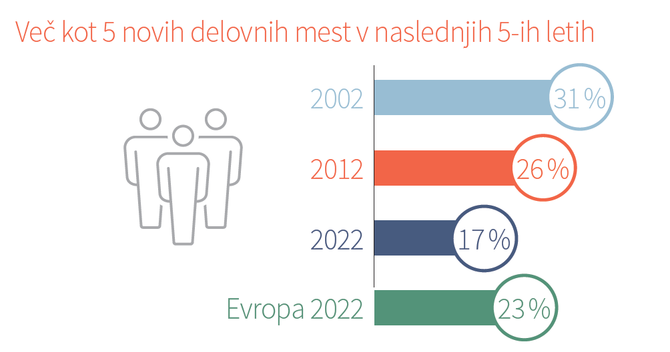

Izboljšanje podjetniškega ekosistema
Podjetniški ekosistem ima s spodbujanjem podjetniškega vzdušja, omogočanjem izmenjave znanja in izkušenj med različnimi zainteresiranimi stranmi ter pospeševanjem povezovanja med njimi ključno vlogo pri spodbujanju in podpiranju ustanavljanja novih podjetij in poslovnih konceptov. Vsi deležniki morajo pri oblikovanju kakovostnega podjetniškega ekosistema sodelovati, da bi ustvarili spodbudno okolje za podjetništvo. Prof. dr. Katja Crnogaj dodaja: »Ocene kažejo, da se podjetniško okolje v Sloveniji postopoma izboljšuje. Pozitivno je dejstvo, da se je več pogojev za podjetništvo v zadnjih dvajsetih letih bistveno izboljšalo in se približalo zadostnosti. Največje izboljšanje se kaže pri lažjem dostopu do podjetniškega financiranja, podjetniškega izobraževanja v šolah, kulturnih in družbenih normah in vladnih programih za podjetništvo.«

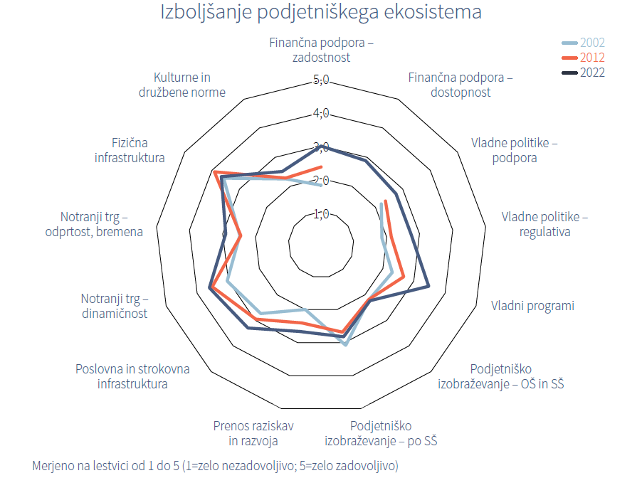

* * * * *

O Globalnem podjetniškem monitorju
Global Entrepreneurship Monitor (GEM) je največji in najbolj razvit raziskovalni program za podjetništvo na svetu. Leta 1999 sta ga skupaj začela Babson College in London Business School, Slovenija pa se je raziskavi priključila leta 2002. GEM je enkraten predvsem zato, ker v nasprotju z drugimi podatkovnimi bazami, ki merijo značilnosti manjših in novih podjetij, proučuje obnašanje posameznikov v procesu nastajanja in vodenja podjetja. Proučuje zgodnje faze podjetniške aktivnosti, ustaljena podjetja in dejavnike, ki vplivajo na rojevanje novih podjetij in išče odgovore na vprašanja, kako podjetna je Slovenija, kam se na področju podjetništva umeščamo v svetovnem merilu ter kako bi podjetništvo lahko pospešili.
Nosilec slovenskega dela raziskave je Inštitut za podjetništvo in management malih podjetij na Ekonomsko-poslovni fakulteti Univerze v Mariboru, ki skupaj z raziskovalci nacionalnih timov drugih držav tudi aktivno soustvarja nadaljnji razvoj vsebine in metodologije raziskave. Slovenski raziskovalni tim sestavljajo prof. dr. Karin Širec (vodja), prof. dr. Polona Tominc, prof. dr. Katja Crnogaj, prof. dr. Barbara Bradač Hojnik, mag. Matej Rus in zasl. prof. dr. Miroslav Rebernik.
Sponzorji raziskave GEM 2022 so bili Babson College, Cartier Women’s Initiative, Fribourg School of Management, Shopify in Women Entrepreneurs Finance Initiative ter nacionalni timi GEM. Slovenski del raziskave financira SPIRIT Slovenija – Javna agencija Republike Slovenije za spodbujanje podjetništva, internacionalizacije, tujih investicij in tehnologije, Ministrstvo za gospodarstvo, turizem in šport in Javna agencija za raziskovalno dejavnost RS v okviru raziskovalnega programa P5-0023 ter Inštitut za podjetništvo in management malih podjetij na Ekonomsko-poslovni fakulteti Univerze v Mariboru.
Podrobni rezultati raziskave so dostopni na spletnih straneh Inštituta za podjetništvo in management malih podjetij: http://ipmmp.um.si/ in na globalni spletni strani www.gemconsortium.org, kjer najdete tudi rezultate raziskav podjetništva v preteklih letih, podatkovne baze in številne druge informacije o svetovni raziskavi.
Obenem s slovensko izdajo Globalnega podjetniškega monitorja 2022 je za mednarodno znanstveno in strokovno javnost izšel tudi obširen povzetek raziskave v angleškem jeziku.

Dodatne informacije:
Prof. dr. Karin Širec
Ekonomsko-poslovna fakulteta Univerze v Mariboru
Inštitut za podjetništvo in management malih podjetij
Kontakt: karin.sirec@um.si (02 22 90 114)

